Муниципальный этап Всероссийской олимпиады по истории.
Задания.10–11 класс
Максимальная оценка – 100 баллов,
Время на подготовку – 3 часа (180 минут).

Задание 1. Поясните происхождение и значение указанных наименований (2 балл за каждый правильный и полный ответ; максимально – 10 баллов).
а) Вотчина – ________________________________________________________________
_____________________________________________________________________________

б) Служилые люди по отечеству – ______________________________________________
_____________________________________________________________________________

в) Именитые гости – _________________________________________________________
_____________________________________________________________________________

г) Опричнина – _____________________________________________________________
_____________________________________________________________________________

д) Земский собор – __________________________________________________________
_____________________________________________________________________________

Задание 2. Восстановите правильную хронологическую последовательность событий в сфере культуры. Ответ запишите в виде ряда цифр (по 2 балла за каждую правильную последовательность, максимальный балл за все задание – 4).
А) Строительство:
1. Золотых ворот во Владимире-на-Клязьме
2. Софийских соборов в Киеве и Новгороде
3. Успенского собора в Московском Кремле
4. Десятинной церкви
5. Дмитриевский собор во Владимире-на-Клязьме
6. Собора Покрова-на-Рву
______________________________________________________________________________
Б) Написание:
1. «Большого челобития» Филофея
2. «Великия Четьи-Минеи» Макария
3. «Хождение за три моря» Афанасия Никитина
4. «Поучения детям» Владимира Мономаха
5. «Слово о законе и благодати» Илариона
6. «Слово о полку Игореве»
______________________________________________________________________________

Задание № 3. Соотнесите элементы правого и левого столбцов и занесите свои ответы в таблицу. В перечне справа нет лишней позиции, максимальный балл – 4 (по 2 балла за полностью правильно заполненную строку, если 1 ошибка, то 1 балл).

3.1. Соотнесите имена правителей и государственные новшества IX – начала XII вв.
А. | Ольга | 1) | Лествичная система
Б. | Рюрик | 2) | Погосты и уроки
В. | Ярослав Мудрый | 3) | «Русская правда»
Г. | Владимир Мономах | 4) | Установление дани
 |  | 5) | «Устав о резах»
3.2. Соотнесите имена правителей и государственные новшества середины XVI-XVIII вв.
А. | Екатерина II | 1) | Подушная подать
Б. | Иван IV | 2) | Ясак
В. | Петр I | 3) | Экономические крестьяне
Г. | Алексей Михайлович | 4) | Ликвидация белых земель
 |  | 5) | Подворная подать
Ответы
№ | А | Б | В | Г
3.1.
3.2.

Задание 4. Кратко ответьте на вопросы (6 баллов):
1. Какую битву Петр называл «матерью Полтавской виктории» 1709 г.? Когда она произошла? ______________________________________________________________________________
______________________________________________________________________________
2. Супруги Петр III и Екатерина II предоставили дворянам исключительные права, кто из их потомков лишил дворянство почти всех привилегий? Как надолго?______________________________________________________________________
______________________________________________________________________________
3. В отечественной истории не редкость случаи, когда государь «царствовал, но не правил», приведите не менее 4-х подобных примеров: ______________________________________________________________________________
______________________________________________________________________________

Задание № 5. Заполните пробелы в тексте. Ответ оформите в виде перечня элементов под соответствующими номерами (1 балл за каждый правильно заполненный пропуск, максимальный балл – 11).

В 1462 году __________________(1) стал единоличным великим князем Московским после смерти своего отца ________________(2). Тяжёлое ему досталось наследство: последствия ___________________________ (3), бушевавшей во вторую четверть XIV века. 70-е годы решались задачи внешнеполитического и внутриполитического подчинения ______________________(4) земли. В _____________(5) году сброшено многовековое _____________________(6) иго. Вторым браком был женат на племяннице последнего византийского императора _______________________(7). По его приглашению ___________________(8) архитекторы начали создавать уникальный архитектурный ансамбль _______________________(8) Кремля. Последние годы жизни омрачились династическим кризисом и конфликтом в РПЦ между _______________ (9) и ____________________(10). Дело отца с 1505 года продолжил его сын от второго брака _______________________ (11).

№ | Вставка
1.
2.
3.
4.
5.
6.
7.
8.
9.
10.
11.

Задание № 6. Перед Вами изображения политических деятелей России начала XX в. Распределите их в две группы, назвав каждого и указав, какую политическую партию он возглавлял. Свой ответ оформите в виде таблицы (10 баллов).

1. 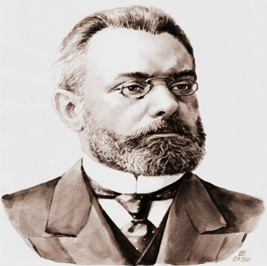 2. 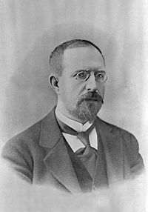 3. 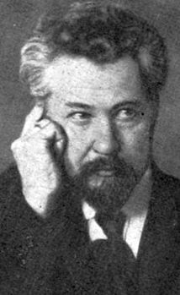

4. 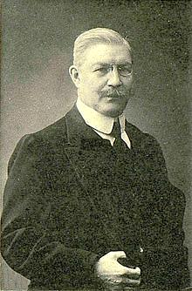 5. 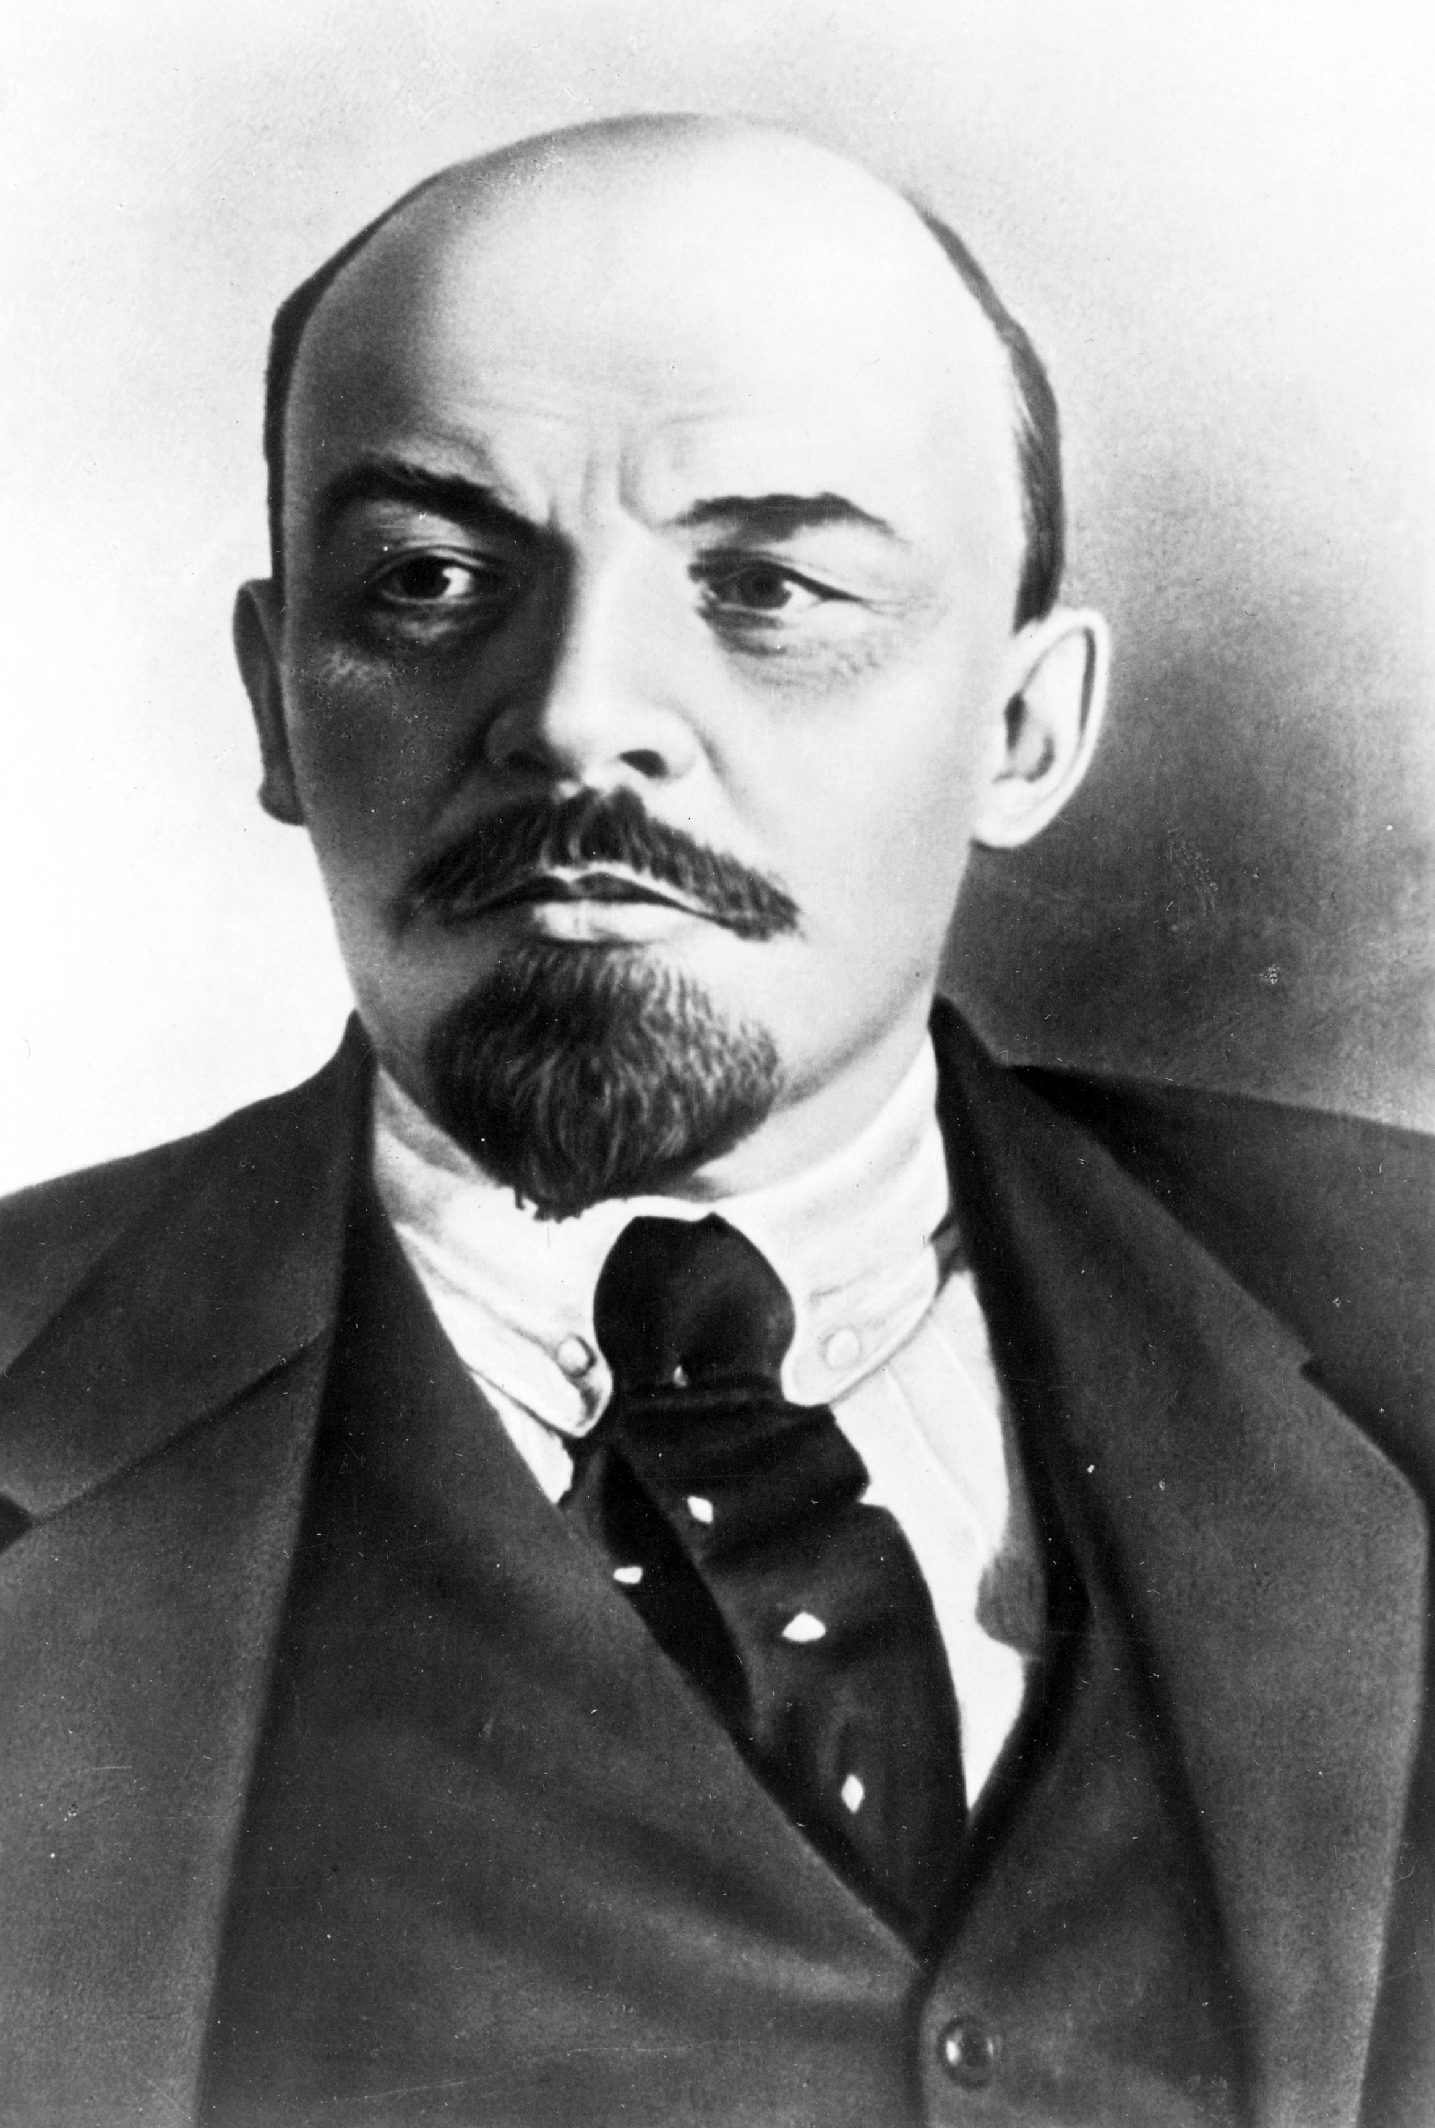 6. 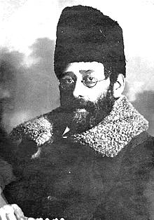

Критерий выделения группы | Номер изображения | Деятель | Партия, которую возглавлял

Задание 7. Внимательно изучите плакаты и ответьте на вопросы
(максимальный балл – 9):

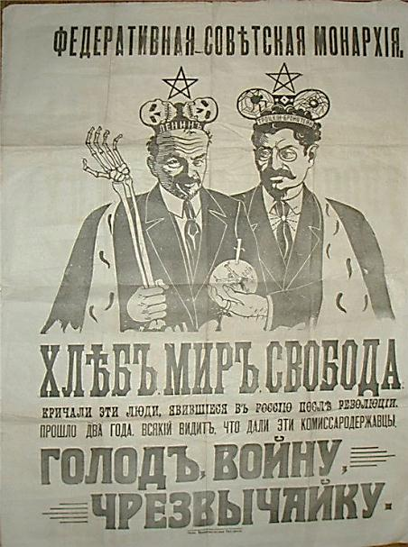 | 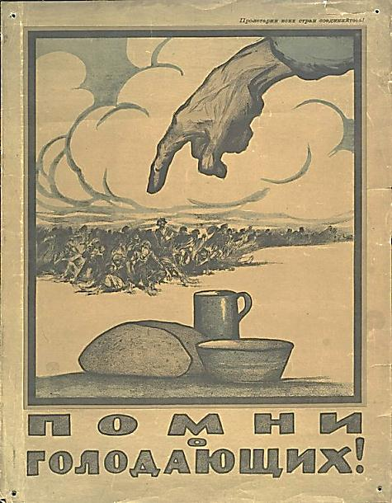 | 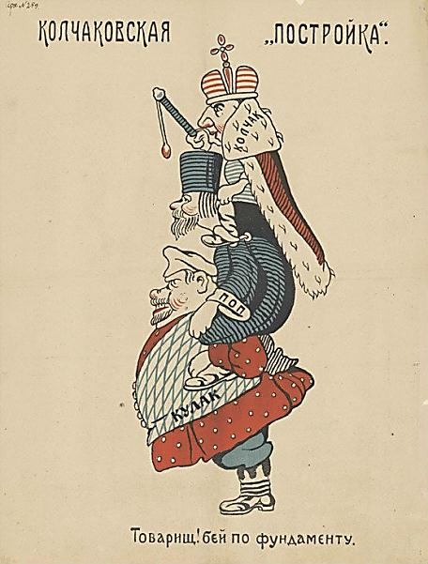
1 | 2 | 3

7.1. Укажите стороны, которые выпускали данные плакаты (по 1 баллу за каждый ответ).
1. - 2. - 3. -

7.2. Укажите год выпуска каждого плаката (по 1 баллу за каждый ответ)
1. - 2. - 3. -

7.3. О каком событии говорит плакат №2? (1 балл) _____________________________________.

7.4. Как называется марксистская социально-политическая идеологическая установка, явление, отраженное в третьем рисунке? (2 балла) ____________________________________________________.

Задание 8. Перед Вами отрывки из двух договоров, заключенных с Германией. Назовите данные договоры, укажите даты их подписания. Соотнесите данные договоры с фотографиями, на которых ихображено их подписание. Свой ответ оформите в виде таблицы (6 баллов).
А. «Руководимые желанием укрепления дела мира между СССР и Германией и исходя из основных положений договора о нейтралитете, заключенного между СССР и Германией в апреле 1926 года, пришли к следующему соглашению:
Статья I. Обе Договаривающиеся Стороны обязуются воздерживаться от всякого насилия, от всякого агрессивного действия и всякого нападения в отношении друг друга как отдельно, так и совместно с другими державами.
Статья II. В случае, если одна из Договаривающихся Сторон окажется объектом военных действий со стороны третьей державы, другая Договаривающаяся Сторона не будет поддерживать ни в какой форме эту державу.
Статья III. Правительства обеих Договаривающихся Сторон останутся в будущем в контакте друг с другом для консультации, чтобы информировать друг друга о вопросах, затрагивающих их общие интересы…»

Б. «Статья 3. … Союз Советских Социалистических Республик и Федеративная Республика Германия едины в признании ими того, что мир в Европе может быть сохранении только в том случае, если никто не будет посягать на современные границы.
Они берут на себя обязательство неукоснительно соблюдать территориальную целостность всех государств в Европе в их нынешних границах.
Они заявляют, что не имеют каких-либо территориальных претензий к кому бы то ни было и не будут выдвигать такие претензии в будущем.
Они рассматривают как нерушимые сейчас и в будущем границы всех государств в Европе, как они проходят на день подписания настоящего договора, в том числе линии Одер - Нейсе, которая является западной границей Польской Народной Республики, и границу между Федеративной Республикой Германии и Германской Демократической Республикой…»

1. 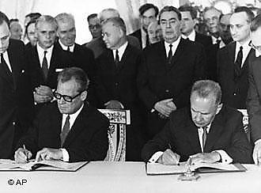 2. 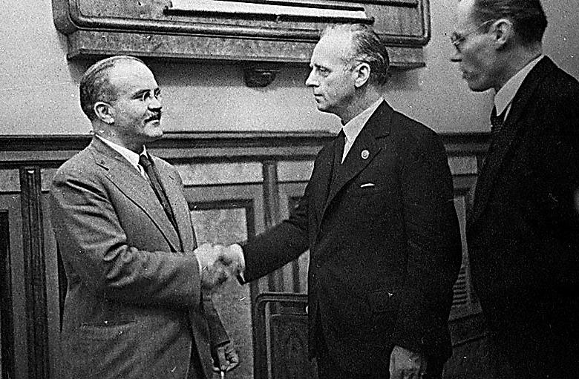

3. 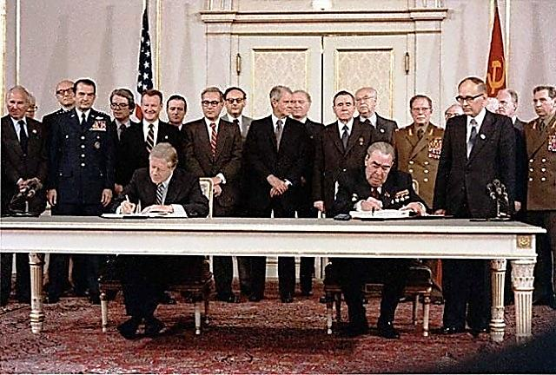

Буква отрывка (не заполняется) | Название договора | Дата | Номер соответствующей фотографии | Деятель, подписывающий с советской стороны
А
Б

Задание 9. Внимательно рассмотрите предложенную схему и ответьте на вопросы (10 баллов):
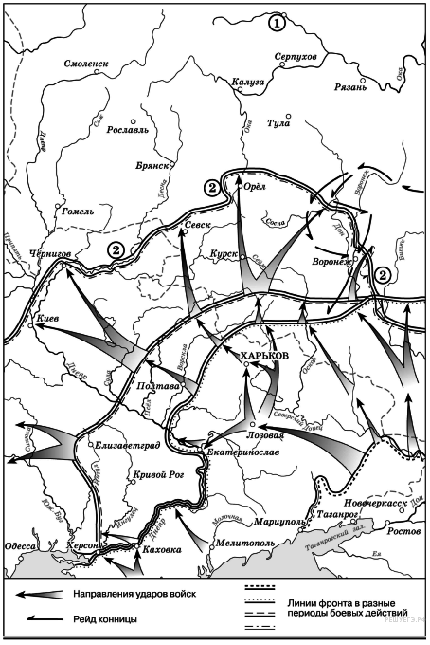
9.1. Схема какого события изображена на иллюстрации? ____________________________________________________________________
В каком году были достигнуты максимальные успехи, взят Орел? ____________________________________________________________________
9.2. Какой город обозначен «1» на схеме? _____________________________________________________________________
В каком году туда была перенесена столица? ____________________________________________________________________
9.3. Как назывался фронт, обозначенный «2», защитниками города «1»? __________________________
9.4. Назовите не менее 3-х полководцев, под руководством которых проходили обозначенные серыми стрелками направления ударов войск
- ________________________________________________________________________

- ________________________________________________________________________

- ________________________________________________________________________

9.5. Какая категория населения юга России приняла наиболее активное участие в данных событиях на стороне указанных Вами полководцев? ____________________________________________________.

Задание 10. Работа с текстом. Прочитайте фрагмент текста, используя информацию, полученную при анализе и свои знания по истории, ответьте на вопросы (Максимум – 10 баллов).
Энгельгардт А.Н. Из деревни. 12 писем. Письмо четвертое (фрагменты).
«Послушать, что говорят разные газетные корреспонденты, так, кажется, и хозяйничать невозможно. Мужик и пьяница, и вор, и мошенник, условий не исполняет, долгов не отдает, с работ уходит, взяв задаток, ленив, и пр. Я, конечно, не стану доказывать, что мужик представляет идеал честности, но не нахожу, чтобы он был хуже нас, образованных людей. Попробуйте давать в долг каждому из ваших знакомых, который попросит у вас взаймы, и посмотрите, как будут отдавать – многие ли отдадут в срок? С крестьянами же у меня не было ни одного случая обмана… Разумеется, мужик прост, не знает, что от долга можно отказаться, если нет расписки, боится, как огня, судов, не надеется, что сумеет говорить у судьи, боится попасть в тюрьму и т.д. Но этого еще мало, что мужик прост, вывертов не знает (Бога боится), он еще крепок земле и всегда впереди ожидает нужды. Сегодня не отдашь долга - завтра уже не дадут, а кто же знает, что завтра не понадобятся деньги, хлеб, покос, дрова и пр., и пр. Нет, в отношении отдачи долгов мужики гораздо удобнее, чем люди нашего класса.
То же и относительно работников: жалуются, что наши работники ленивы, недобросовестны, дурно работают, не соблюдают условия, уходят с работы, забрав задатки. И в этом случае все зависит от хозяина, от его отношений к рабочим. Конечно, есть и ленивые люди, есть и прилежные, но я совершенно убежден, что ни с какими работниками нельзя сделать того, что можно сделать с нашими. Наш работник не может, как немец, равномерно работать ежедневно в течение года - он работает порывами. Это уже внутреннее его свойство, качество, сложившееся под влиянием тех условий, при которых у нас производятся полевые работы, которые вследствие климатических условий должны быть произведены в очень короткий срок.
Под влиянием этих различных условий сложился и характер нашего рабочего, который не может работать аккуратно, как немец; но при случае, когда требуется, он может сделать неимоверную работу - разумеется, если хозяин сумеет возбудить в нем необходимую для этого энергию. Я совершенно согласен, что таких работников, какими мы представляем себе немцев, между русскими найти очень трудно. Но зато и между немцами трудно найти таких, которые исполнили бы то, что у нас способны исполнить, при случае, например, в покос, все. В России легче найти 1000 человек солдат, способных в зной, без воды, со всевозможными лишениями, пройти хивинские степи, чем одного жандарма, способного так безукоризненно честно, как немец, надзирать за порученным ему преступником. Конечно, крепостное право и тут наложило свое клеймо; под влиянием его сложился особый способ работы, называемый работою "на барина", но теперь уже есть целое поколение молодых людей, не работавших барщины. Прежде всего нужно, чтобы было настоящее, действительное дело, и потом, чтобы был и хозяин.
…Для того чтобы получить наибольшую выгоду от хозяйства при существующей системе, необходимо, чтобы хлеб был дорог, вследствие чего работа будет дешева, то есть необходимо, чтобы крестьяне бедствовали. Если у крестьян будет довольно хлеба, если они найдут, из чего выплатить повинности, словом, если крестьяне будут благоденствовать, то хозяйство при существующей системе немыслимо: каждый помещик, каждый приказчик, каждый староста вам скажет, что если бы крестьяне не нуждались, то он не мог бы хозяйничать. Но ведь желательно, чтобы крестьяне не голодали и, в то же время, чтобы мое хозяйство шло мне не в убыток.
В деревне, лежащей от меня в полуверсте, с бытом которой я познакомился до тонкости, находится 14 дворов. В этих 14 дворах ежедневно топится 14 печей, в которых 14 хозяек готовят, каждая для своего двора, пищу. Какая громадная трата труда, пищевых материалов, топлива и пр.! Если бы все 14 дворов сообща пекли хлеб и готовили пищу, т.е. имели общую столовую, то достаточно было бы топить две печи и иметь двух хозяек. И хлеб обходился бы дешевле, и пищевых материалов тратилось бы менее. Далее, зимою каждый двор должен иметь человека для ухода за скотом, между тем как для всего деревенского скота было бы достаточно двух человек; ежедневно во время молотьбы хлеба 14 человек заняты сушкою хлеба в овинах; хлеб лежит в 14 маленьких сараях; сено - в 14 пунях и т.д. Мне, помещику, например, все обходится несравненно дешевле, чем крестьянам, потому что у меня все делается огульно, сообща. У меня ежедневно все 22 человека рабочих обедают за одним столом, и пищу им готовит одна хозяйка, в одной печи. Весь скот стоит на одном дворе. Все сено, весь хлеб положены в одном сарае и т.д. Мои батраки, конечно, работают не так старательно, как работают крестьяне на себя, но так как они работают артелью, то во многих случаях, например, при уборке сена, хлеба, молотьбе и т.п., сделают более, чем такое же количество крестьян, работающих поодиночке на себя...»

- Основываясь на тексте, определите, в дореформенный или послереформенный период он написан? Свой ответ аргументируйте, опираясь на текст. (3) ____________________________________________
_________________________________________________________________
_________________________________________________________________
- О каких положительных и отрицательных деловых качествах российских работников говорит автор? (1) _______________________________________
___________________________________________________________________
- Почему Энгельгарту и другим помещикам выгодна нищета крестьян?
Кто ещё наживается на темноте и нищете крестьянства? Свой ответ обоснуйте. (3) ______________________________________________________
___________________________________________________________________
___________________________________________________________________
- Что предлагает автор, чтобы повысить производительность и уровень жизни крестьянских хозяйств? (2) ____________________________________
____________________________________________________________________
- Каким образом Энгельгарт объясняет крестьянскую честность? (1) _______
____________________________________________________________________.

Задание 11. Эссе. Максимальная оценка 20 баллов.
При написании работы постарайтесь исходить из того, что Жюри, оценивая Ваше эссе, будет руководствоваться следующими критериями:
1. Обоснованность выбора темы (объяснение выбора темы и задач, которые ставит перед собой в своей работе участник). Оценивается вводная часть к работе - не более 5 баллов. Требуется внятное оригинальное объяснение, демонстрирующее заинтересованность в теме (2), и четкая постановка задач работы, исходя из понимания смысла высказывания (должно быть сформулировано 4 задачи) (3).
2. Оценка основной части к работе (макс. 12 баллов):
При оценке каждой из выделенных задач учитываются:
1. - грамотность использования исторических фактов и терминов (3);
2. – аргументированность авторской позиции (3).
3. - творческий характер восприятия темы, ее осмысления. Требуется ярко выраженная личная позиция, заинтересованность в теме, оригинальные (имеющие право на существование, исходя из фактов и историографии) мысли, задачи и пути их решения (2). Работа написана хорошим литературным языком с учетом всех жанровых особенностей эссе (2).
4. - знание различных точек зрения по избранному вопросу (2).
3. Умение автора делать конкретные выводы по сути своей позиции, исходя из смысла высказывания и задач, сформулированных во введении. Оценивается заключение к работе – не более 3 баллов.
Темы эссе:
1) «Если смотреть на русских князей XI-XII веков не только через призму их занятий военным делом, то окажется, что на них лежало и много других обязанностей, в том числе в законодательной и судебной сферах, во внутреннем наряде, образовании, церковном строительстве» (П. Толочко)
2) «С тремя политическими силами связаны различные варианты исторического пути Древней Руси. В киевской и северо-западных волостях постепенно усиливаются демократические вечевые институты, в Юго-Западной Руси заметны олигархические тенденции, связанные с усилением положения боярства… На северо-востоке – во Владимиро-суздальской области – обозначились монархические тенденции» (И.Карацуба)
3) «Александр Невский был, выражаясь по-современному, «прагматиком»: он выбирал тот путь, который казался ему выгодней для укрепления его земли и для него лично. Когда это был решительный бой, он давал бой; когда наиболее полезным казалось соглашение с одним из врагов Руси, он шёл на соглашение» (А. Горский)
4) «Власть Орды создавала серьёзные проблемы для русского общества и уродливо деформировала многие государственные структуры. Однако взаимоотношения Руси и Орды не были только враждебными, не сводились к военному противоборству или господству-подчинению. Поэтому негативное в целом воздействие «ига» на социальное развитие Северо-Восточной Руси не должно заслонять частных обретений, дорогой ценой купленных в годы чужеземного владычества» (А. Головатенко)
5) «Экспроприация новгородских высших сословий позволила Москве сосредоточить в своих руках необъятные материальные ресурсы. Сила и авторитет монархии окрепли. Жестокий московский натиск на свободный Новгород… стал отправной точкой развития имперской системы в России» (Р.Г. Скрынников)
6) «Иван IV не изменил (и не мог изменить) базовый альянс между царской властью и классом военных-землевладельцев, на котором строилось Российское государство: всё, что ему удалось, это подвести государство к краю гибели и бросить его на растерзание хищным соседям» (Д. Ливен)
7) «В 1613 году страна вновь обрела единство и законную власть. Но при этом не произошло обновления в системе управления, социальном строе, культуре. Возможно, здесь проявляется определённая закономерность: общество, уставшее от социальных потрясений, из предложенных возможностей выбирает наиболее консервативный путь» (Н. Соколов)
8) «Главный вклад Петра – это создание в государстве промышленного производства, способствовавшее гигантскому скачку в развитии производительных сил страны. Однако форсированное строительство производительных сил путём заимствования «западных технологий» … дало вместе с тем и чудовищный социальный эффект: были вызваны к жизни ещё более жёсткие, более грубые формы эксплуатации, чем самые суровые формы феодальной зависимости» (Л. Милов)
9) «В большей части государственных мер, принимавшихся в царствование Николая I, преобладала полицейская точка зрения, то есть забота о сохранении порядка и дисциплины. Отсюда проистекали и подавление личности, и крайнее стеснение свободы во всех проявлениях жизни, в науке, искусстве, слове, печати» (Д. Милютин)
10) «Захват власти большевикам в Петрограде вполне можно назвать переворотом. Но за этим переворотом последовала подлинная революция – новая власть в короткий срок изменила не только политический режим, но и социальную структуру, преобразовала хозяйственный уклад, отношения собственности, духовную атмосферу» (И. Курукин)
11) «В процессе тотального овладения властью с 1917 по 1929 год большевики произвели контрреволюцию реформам 1860-х и 1905 годов». (Я. Гордин)
12) «Сталин фактически реализовал «идеалы белого движения». (П.Н. Милюков)

